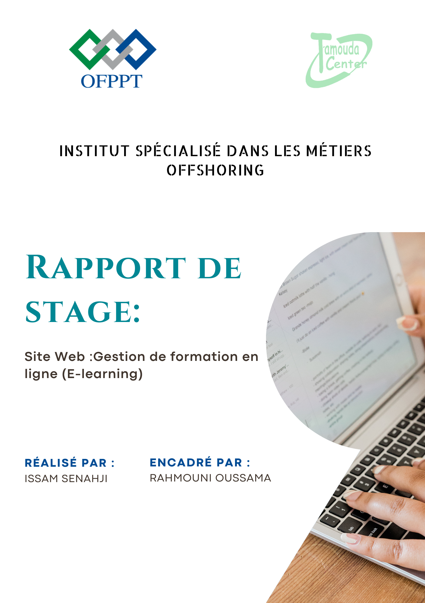

Remerciements

Je tiens à exprimer ma profonde gratitude à toutes les personnes qui ont contribué à la réussite de mon stage professionnel et à l'élaboration de ce rapport. Leur soutien, leurs conseils et leur accompagnement ont été inestimables tout au long de cette expérience enrichissante.

Je tiens tout d'abord à remercier mon tuteur de stage, pour m'avoir accueilli au sein de TAMOUDA CENTER et pour sa disponibilité. Ses précieux conseils, sa patience et sa bienveillance ont grandement contribué à mon apprentissage et à mon développement professionnel.

Mes remerciements s'adressent également à l'ensemble de l'équipe de TAMOUDA CENTER pour son accueil chaleureux et sa collaboration. Leur expertise, leur partage de connaissances et leur esprit d'équipe ont créé un environnement propice à mon épanouissement et à ma progression.

Je souhaite exprimer ma reconnaissance envers mes enseignants et mes encadrants pédagogiques de INSTITUT SPÉCIALISÉ DANS LES MÉTIERS OFFSHORING pour leur enseignement de qualité et leurs conseils tout au long de ma formation. Leur expertise et leur soutien ont été essentiels pour l'acquisition des compétences nécessaires à la réalisation de ce stage.

Enfin, je tiens à remercier ma famille et mes amis pour leur soutien indéfectible. Leur encouragement constant et leur soutien moral m'ont permis de surmonter les défis rencontrés et de tirer le meilleur parti de cette expérience professionnelle

Je suis reconnaissant envers toutes ces personnes qui ont contribué de près ou de loin à la réussite de mon stage professionnel. Leur implication et leur confiance ont été des moteurs essentiels dans ma progression et mon développement personnel et professionnel.

Merci du fond du cœur.

Dédicace

Je dédie ce projet à ma sœur bien-aimée, qui a toujours été ma source d'inspiration et de soutien. Son amour inconditionnel et sa confiance en moi m'ont permis de relever les défis et d'accomplir ce projet avec détermination. Je lui suis infiniment reconnaissant pour sa présence précieuse dans ma vie. Ce projet est un témoignage de mon amour et de ma gratitude éternelle envers ma sœur.

Résumé

Le site web de l'institut Tamouda Center est une plateforme d'apprentissage en ligne dédiée à l'éducation et à la formation. Il offre aux étudiants un accès à une variété de cours et de ressources pédagogiques pour les aider à développer leurs compétences et à enrichir leurs connaissances dans différents domaines.

Le site propose une interface conviviale et intuitive, permettant aux utilisateurs de naviguer facilement entre les différents cours et modules disponibles. Les étudiants peuvent suivre des cours à leur propre rythme, accéder à des ressources complémentaires telles que des vidéos et des documents

L'institut Tamouda Center s'engage à fournir une expérience d'apprentissage de qualité en mettant l'accent sur la pertinence des contenus, la qualité des enseignements et l'accompagnement des étudiants. Les cours proposés couvrent une large gamme de sujets, allant des langues étrangères aux sciences, en passant par les arts et les technologies.

En résumé, le site web de l'institut Tamouda Center est une plateforme e-learning complète qui offre aux étudiants la possibilité d'accéder à des cours et à des ressources pédagogiques de qualité, favorisant ainsi leur développement personnel et professionnel.

Table des matières

Remerciements 1

Dédicace 2

Résumé 3

Introduction 5

1 Présentation de l’entreprise : 5

2 Objectifs et problématique du stage: 6

2.1 Objectif : 6

2.2 Problématique : 6

Chapitre 1 : L’analyse : 7

3 Les user stories 7

4 Les Diagrammes UML : 9

4.1 Diagramme de Classe : 9

4.2 Diagramme de use case : 9

5 MERISE (Méthode d’étude et de réalisation informatique pour les systèmes d’entreprise) 11

5.1 Dictionnaire des données (DD) : 11

5.2 Modèle Conceptuel de Données (MCD) : 12

5.3 Modèle Logique de Données (MLD) : 13

5.4 Modèle Logique de Données Relationnel (MLDR) : 14

Chapitre 2 : Réalisation 14

6 Les Choix Technologiques : 15

6.1 Avantages du langage PHP 16

6.2 Qu’est-ce qu’un Framework ? 17

6.3 Quel Framework choisir pour notre projet 17

6.3.1 Laravel 17

6.3.2 Symfony 18

6.3.3 Yii Framework 18

6.3.4 Zend framework 18

6.4 Notre choix ? 19

6.5 Qu’est-ce que MVC ? 19

6.6 SGBD (Système de Gestion de Base de Données) 20

6.7 Langages coté client 21

6.8 BIBLIOTHEQUE 22

Chapitre 3 : LES interfaces graphiques 23

7 Page du login 23

8 Espace Administrateur 24

8.1 Accueil 24

8.2 Formations 25

8.3 Etudiants 25

8.4 Groupes 26

8.5 Formateurs 26

8.6 Utilisateurs 27

9 Espace Etudiant 28

9.1 Matières 28

9.2 TP/TD 29

9.3 Vidéos 29

10 Espace Formateur 30

Chapitre 4 : fiche technique pour l'administrateur 32

11 Environnement d’exécution 32

Conclusion 33

12 Sentiments personnels par rapport au stage 33

Introduction

# Présentation de l’entreprise :

Tamouda Center est un institut renommé offrant des cours de langues pour aider les apprenants à maîtriser différentes langues telles que le français, l'anglais et l'espagnol. Que vous souhaitiez apprendre une nouvelle langue ou améliorer vos compétences linguistiques existantes, nous sommes là pour vous accompagner.

Notre institut propose des cours en présentiel dans nos locaux, ainsi que des cours à distance via une plateforme d'apprentissage en ligne interactive. Cette approche hybride nous permet de répondre aux besoins et préférences de chaque apprenant, en offrant flexibilité et accessibilité.

Chez Tamouda Center, nous avons une équipe dévouée d'enseignants expérimentés et qualifiés, spécialisés dans l'enseignement des langues étrangères. Nos enseignants utilisent des méthodes pédagogiques modernes et interactives pour rendre l'apprentissage des langues stimulant et agréable.

Nos cours sont structurés pour couvrir les quatre compétences linguistiques essentielles : la compréhension orale, l'expression orale, la compréhension écrite et l'expression écrite. Nous mettons l'accent sur la communication et l'utilisation pratique de la langue dans des contextes réels, afin que nos apprenants puissent développer leur aisance et leur confiance linguistiques.

Notre plateforme d'apprentissage en ligne offre un environnement d'apprentissage interactif, comprenant des ressources telles que des vidéos de cours, des exercices interactifs, des quiz et des activités de pratique. Les apprenants peuvent également bénéficier de sessions de tutorat individuelles avec nos enseignants pour recevoir un accompagnement personnalisé.

Chez Tamouda Center, nous nous engageons à fournir des cours de haute qualité, adaptés aux besoins spécifiques de chaque apprenant. Que vous soyez débutant ou avancé, étudiant ou professionnel, nous avons des cours adaptés à tous les niveaux et objectifs linguistiques.

Rejoignez-nous chez Tamouda Center pour développer vos compétences linguistiques, élargir vos horizons et profiter des avantages d'une maîtrise des langues étrangères. Que ce soit en présentiel ou à distance, notre institut est là pour vous aider à atteindre vos objectifs linguistiques de manière efficace et enrichissante.

# Objectifs et problématique du stage:

## Objectif :

L'objectif de la création du site en ligne d'e-learning du Tamouda Center est de fournir une plateforme d'apprentissage virtuelle complète et conviviale pour permettre aux apprenants d'accéder aux cours de langues (français, anglais, espagnol, etc.) à distance. Le site vise à offrir une expérience d'apprentissage interactive, engageante et efficace pour les étudiants de tous niveaux.

## Problématique :

La problématique identifiée pour la création du site en ligne d'e-learning du Tamouda Center est la suivante :

Comment concevoir et développer un site d'e-learning performant qui réponde aux besoins des apprenants, en offrant une expérience utilisateur intuitive et engageante, tout en fournissant un contenu pédagogique de qualité et en facilitant l'interactivité entre les étudiants et les enseignants ? Les questions clés comprennent :

. Comment structurer et organiser le contenu du site pour assurer une navigation fluide et intuitive, en permettant aux apprenants de trouver facilement les cours, les ressources et les outils dont ils ont besoin ?

. Quelles fonctionnalités et technologies utiliser pour offrir une expérience interactive aux apprenants, tels que des vidéos de cours, des exercices interactifs, des forums de discussion, des quiz en ligne, etc. ?

. Comment mettre en place un système de suivi des progrès des apprenants, permettant aux enseignants et aux étudiants de surveiller les performances, d'évaluer les compétences acquises et d'adapter les cours en conséquence ?

. Comment intégrer des outils de communication efficaces, tels que des chats en direct ou des sessions de tutorat en ligne, pour faciliter l'interaction entre les étudiants et les enseignants, favorisant ainsi un apprentissage collaboratif et personnalisé ?

. Quels sont les défis techniques et de sécurité à relever pour garantir la stabilité, la sécurité et la confidentialité des données sur le site d'e-learning, tout en assurant sa compatibilité multiplateforme et sa convivialité pour les utilisateurs ?

En répondant à ces questions, vous pourrez orienter la création du site en ligne d'e-learning du Tamouda Center, en veillant à offrir une expérience d'apprentissage de qualité, interactive et accessible aux étudiants, tout en répondant aux exigences techniques et de sécurité nécessaire pour une plateforme en ligne performante.

Chapitre 1 : L’analyse :

# Les user stories

* En tant qu'administrateur, je suis être capable de visualiser les statistiques de mon site.
* En tant qu'administrateur, je suis capable être de gérer les comptes utilisateurs, y compris la création, la modification et la suppression des comptes.
* En tant qu'administrateur, je suis être capable de gérer les rôles des utilisateurs, en attribuant des permissions spécifiques à chaque rôle.
* En tant qu'administrateur, je suis être capable de vérifier et valider les inscriptions des utilisateurs, en approuvant ou en rejetant les demandes d'inscription.
* En tant que formateur, je suis être capable de visualiser les statistiques du site.
* En tant que formateur, je suis être capable de créer, lire, mettre à jour et supprimer des cours, en ajoutant du contenu pédagogique tel que des vidéos, des documents et des exercices.
* En tant que formateur, je suis être capable de gérer les groupes d'apprenants, en les créant, les modifiant et les supprimant, afin de mieux organiser les formations.
* En tant que formateur, je suis être capable de consulter la liste des apprenants inscrits à mes cours, afin de suivre leur progression et de leur fournir un soutien adéquat.
* En tant qu'étudiant, je suis être capable de visualiser les statistiques du site.
* En tant qu'étudiant, je suis être capable de consulter les cours disponibles, y compris les vidéos et les travaux pratiques (TP), pour apprendre à mon propre rythme.

# Les Diagrammes UML :

## Diagramme de Classe :

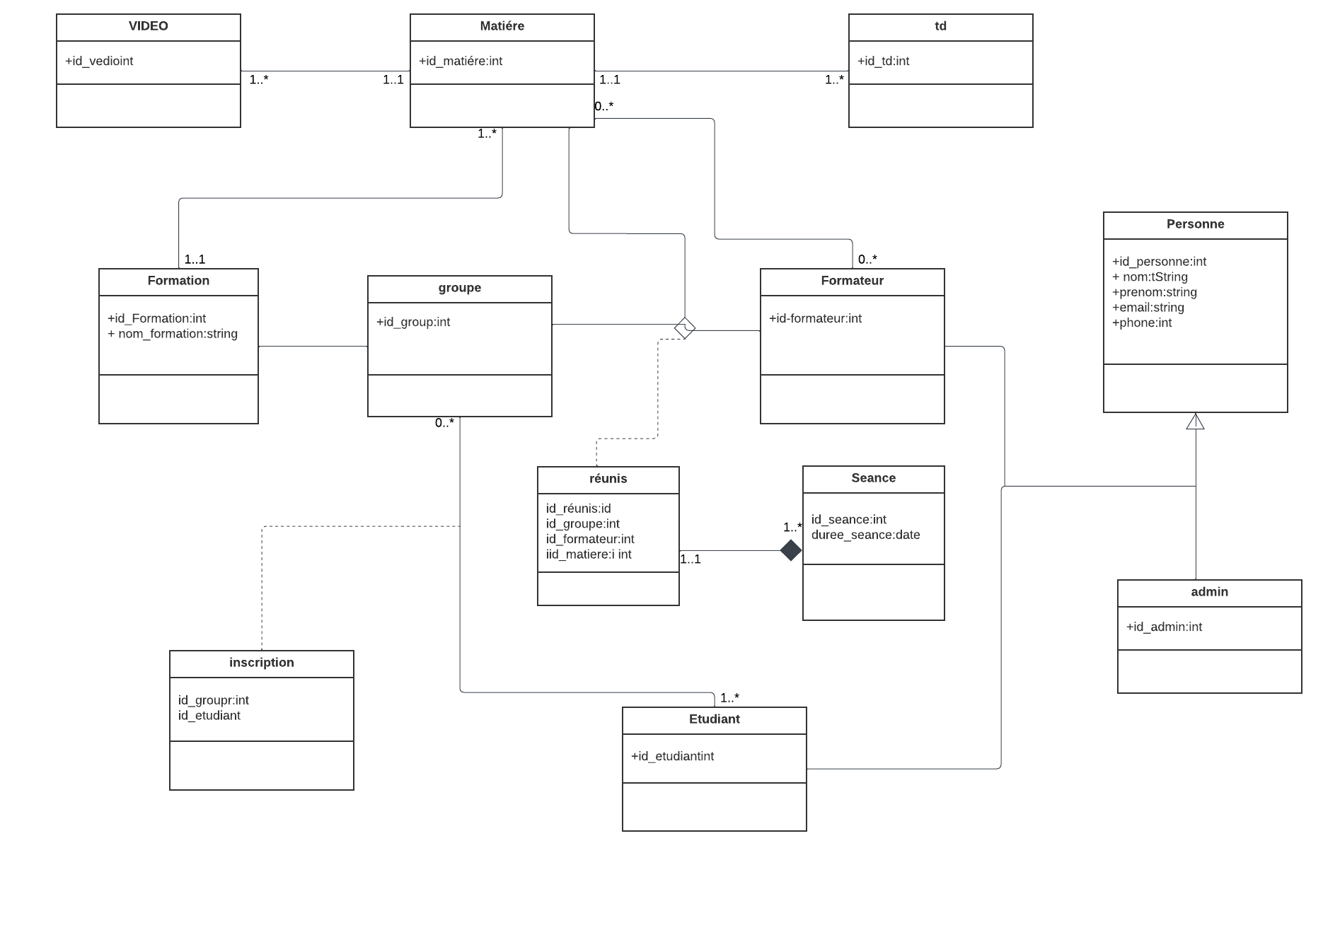

## Diagramme de use case :

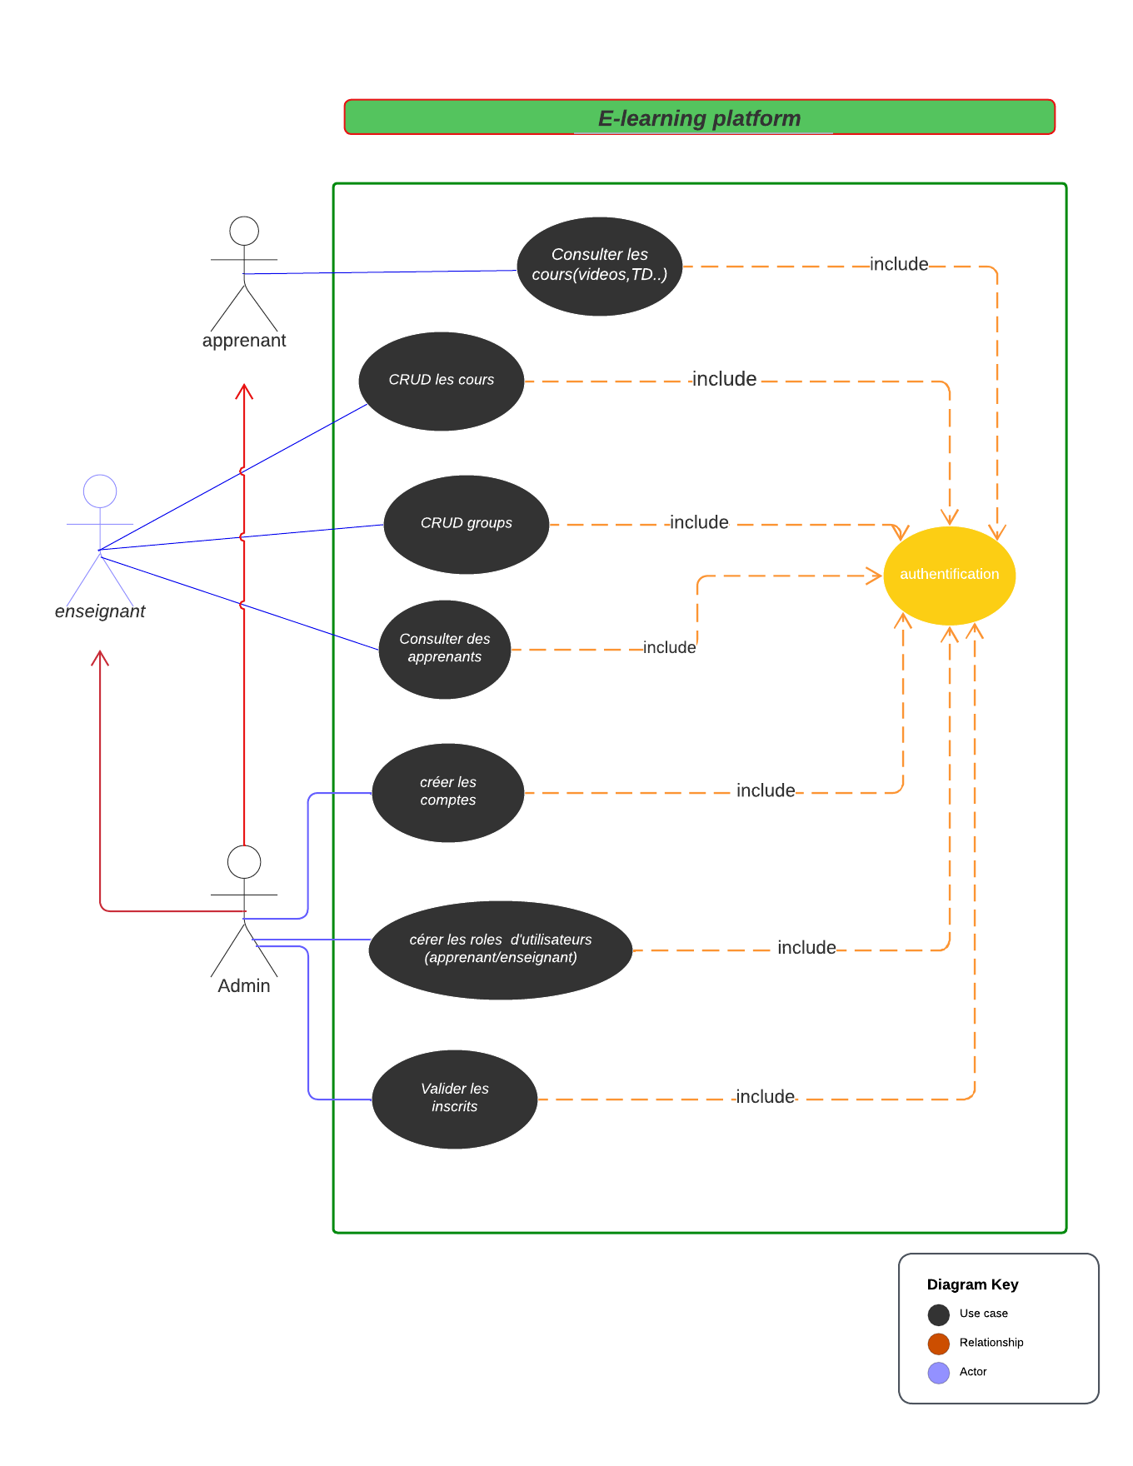

# MERISE (Méthode d’étude et de réalisation informatique pour les systèmes d’entreprise)

## Dictionnaire des données (DD) :

|  |  |  |  |  |
| --- | --- | --- | --- | --- |
| Codes | Description | Type | Taille | Observation |
| idFormation | Identifiant de formation | N | 10 | Identifiant de formation |
| nomFormation | Nom de formation | A | 50 |  |
| idFormateur | Identifiant de formateur | N | 10 | Identifiant de formateur |
| nomFormateur | Nom de formateur | A | 30 |  |
| prenomFormateur | Prénom de formateur | A | 30 |  |
| cinFormateur | Carte nationale de formateur | AN | 10 |  |
| telFormateur | Téléphone de formateur | N | 10 |  |
| addFormateur | Adresse de formateur | AN | 75 |  |
| dipFormateur | Diplôme de formateur | AN | 30 |  |
| idEtudiant | Identifiant d’étudiant | N | 15 | Identifiant d’étudiant |
| nomEtudiant | Nom d’Etudiant | A | 15 |  |
| prenomEtudiant | Prénom de formateur | A | 15 |  |
| cinEtudiant | Carte nationale d’étudiant | AN | 10 |  |
| telEtudiant | Téléphone d’étudiant | N | 10 |  |
| ddnEtudiant | Date de naissance d’étudiant | D | 10 |  |
| idGroupe | Identifiant de groupe | N | 15 | Identifiant de groupe |
| titGroupe | Titre du groupe | A | 30 |  |
| datedGroupe | Date début de groupe | D | 15 |  |
| datefGroupe | Date fin du groupe | D | 15 |  |
| idMatière | Identifiant de matière | N | 10 | Identifiant de matière |
| titreMatière | Titre de matière | A | 30 |  |

## Modèle Conceptuel de Données (MCD) :

Le modèle conceptuel de données (MCD) pour un site web d'e-learning est une représentation abstraite et visuelle des principales entités et de leurs relations dans le contexte de l'e-learning. Il vise à fournir une vue conceptuelle du système, mettant l'accent sur les entités principales et leurs attributs, ainsi que sur les relations entre ces entités.

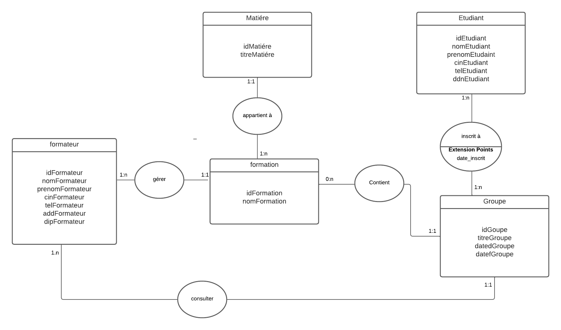

## Modèle Logique de Données (MLD) :

Le modèle logique de données (MLD) pour un site web d'e-learning est une représentation structurée et détaillée des entités, des attributs et des relations du système, en se concentrant sur la façon dont les données sont stockées et organisées dans la base de données.

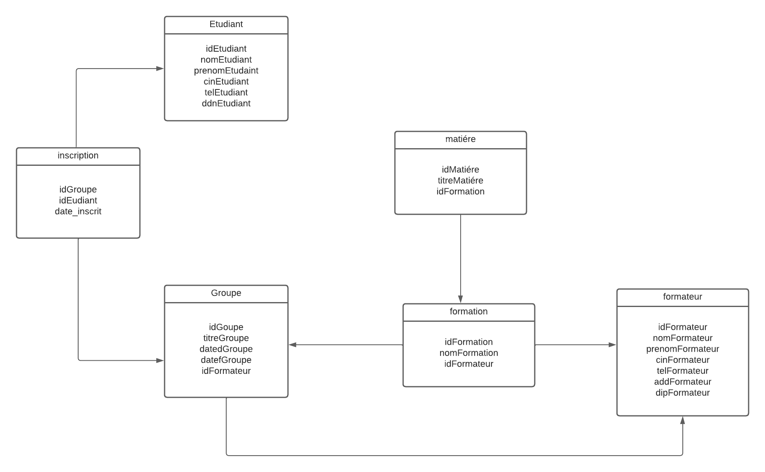

## Modèle Logique de Données Relationnel (MLDR) :

Le modèle logique de données relationnelles (MLDR) pour un site web d'e-learning est une représentation détaillée et normalisée des tables, des attributs, des relations et des contraintes de la base de données, en se basant sur les concepts du modèle relationnel.

Etudiant (Id_Etudiant, nomEtudiant, PrenomEtudiant, cinEtudiant, telEtudiant, ddnEtudiant)

Inscription (#idGroupe,#idEtudiant , date_inscrit)

Groupe (idGroupe, titGroupe, datedGroupe, datefGroupe, #idFormateur)

Formation (idFormation, nomFormation, #idFormateur)

Formateur (idFormateur, nomFormateur, prenomFormateur, cinFormateur, telFormateur, addFormateur, dipFormateur)

Matière (idMatiére, titreMatiére , #idFormation )

Chapitre 2 : Réalisation

Une application web est un logiciel hébergé sur un serveur web et une base de données, accessible en ligne via un navigateur web. Contrairement aux logiciels ou aux applications destinées aux appareils mobiles, aucune installation n'est requise sur le poste client pour utiliser une application web. En général, son exécution se déroule côté serveur.

Les applications web reposent sur le principe du modèle client-serveur. Lorsqu'un utilisateur effectue une requête via son navigateur, celle-ci est transmise au serveur qui traite la demande et renvoie les pages web correspondantes. Le navigateur interprète ensuite ces pages et les affiche à l'utilisateur.

Les spécifications jouent un rôle crucial dans la conception d'une application web, permettant de détailler de manière précise et complète le projet. Elles sont généralement regroupées dans le cahier des charges du projet et se déclinent en deux types : les spécifications techniques et les spécifications fonctionnelles.

# Les Choix Technologiques :

Lors de la conception d’une application web, le choix du langage est souvent l’objet de nombreuses réflexions car il a des conséquences aussi bien sur le développement de l’application, à court terme ; que sur son évolution et [sa maintenance](https://www.agencedebord.com/blog/pourquoi-la-maintenance-dun-site-internet-est-indispensable).

De nombreux langages de programmation sont disponibles afin de concevoir une application web. En voici les cinq les plus utilisés :

* ***PHP*** : PHP est un langage de script côté serveur spécifiquement conçu pour le développement web. Il est utilisé depuis longtemps dans de nombreux projets web et offre une vaste communauté de développeurs et de ressources
* ***ASP***.***NET*** : conçu par Microsoft, il exploite le framework.NET bien connu des développeurs C#. Ce langage peut être intéressant si vous avez l’habitude de développer en C# .NET et que vous ne voulez pas être dépaysés.
* ***Django*** : il est similaire à Ruby on Rails, mais il s’utilise en langage Python.
* ***Ruby*** (Ruby on Rails) : Ruby est un langage de programmation souvent utilisé avec le Framework Ruby on Rails pour le développement web rapide et efficace. Bien qu'il ne soit pas aussi répandu que certains autres langages, il bénéficie d'une base de développeurs fidèles.
* ***Java*** : Java est un langage de programmation populaire pour le développement d'applications web côté serveur. Il est apprécié pour sa robustesse, sa portabilité et sa large adoption dans le secteur professionnel.

Notre choix s’est porté sur le langage PHP non seulement pour sa popularité mais aussi pour les multiples avantages qu’il présente.

## Avantages du langage PHP

* PHP possède la plus large communauté, ce qui accélère considérablement son développement et qui facilite exponentiellement la résolution des problèmes via les forums.
* PHP est un langage facile à apprendre.
* PHP a été spécifiquement conçu pour le Web donc s’arrime bien avec les technologies du Web tel que le XML, les API, les services distants, les divers navigateurs et beaucoup plus.
* PHP est gratuit.
* Les scripts en PHP sont très simples à comprendre même pour les développeurs les plus novices.
* Le script PHP peut s’inclure dans une page HTML.
* PHP se combine très bien avec MySQL et d’autres systèmes de gestion de bases de données.
* PHP est intégré dans de nombreux serveurs web (Apache par exemple).

De nos jours, la plupart des sites web créés sont développés en PHP. Pas étonnant quand on sait que ce langage est toujours en tête de liste des technologies de programmation les plus faciles à apprendre. Se distinguant par une syntaxe simple et une remarquable évolutivité, il repose sur l’utilisation de **frameworks** qui offrent la possibilité aux développeurs de se concentrer uniquement sur les tâches à forte valeur ajoutée, en facilitant la configuration des fonctions de codage. D’ailleurs, lorsque l’on commence à développer en PHP, l’une des questions qui revient le plus souvent est : quel est le meilleur Framework à utiliser ?

## Qu’est-ce qu’un Framework ?

Un Framework permet de s’assurer qu’une application est bien structurée, qu’elle est maintenable et qu’il est possible de facilement la mettre à jour.

Il permet également de réutiliser des fonctionnalités déjà codées, en utilisant des modules.

En résumé, il s’agit d’un ensemble de logiciels permettant d’améliorer l’expérience et la productivité des développeurs.

## Quel Framework choisir pour notre projet

Avant de faire notre choix, on a fait un comparatif des principaux frameworks PHP existant actuellement sur le marché, vous trouvez dans la suite un bon aperçu de quelques-uns des meilleurs frameworks PHP

### Laravel

Très populaire, [Laravel](https://www.codeur.com/users/c/developpement/sc/laravel). Lancé en 2011, il se trouve en tête des classements depuis un moment déjà.  
Sa popularité peut s’expliquer dans sa capacité à gérer des applications web avec une rapidité supplémentaires par rapport aux autres [frameworks](https://www.codeur.com/blog/frameworks-frontend-alternatifs-bootstrap/). Il simplifie également le processus de développement en réduisant la complexité des tâches communes, telles que les sessions, le routage, la mise en file d’attente et l’authentification.

Laravel offre un vaste écosystème, avec une plateforme d’hébergement et de déploiement instantané.

Il est facile de commencer à [développer avec Laravel](https://www.codeur.com/projects/c/developpement/sc/laravel) grâce à sa documentation complète et les nombreuses ressources en ligne.

### Symfony

Lancé en 2005, Symfony est un Framework open source principalement mobilisé pour la création de sites web et d’applications complexes, en raison de sa conformité avec les meilleures pratiques en matière de programmation informatique, de sa capacité à s’intégrer avec des bibliothèques tierces, ainsi que de son indépendance vis-à-vis des moteurs de base de données. Pour leurs projets de grande envergure, les entreprises l’apprécient car il est facile à configurer et permet de programmer avec moins de lignes de code. En plus d’être dynamique et de faire gagner un temps précieux aux développeurs lors du codage, ce dispositif offre une variété d’outils en ligne de commande, qui sont remarquablement utiles dans le processus de [développement web](https://www.epsi.fr/developpeurs-actualite-secteur/).

### Yii Framework

Yii Framework est un framework haute performance conçu pour le développement d'applications web modernes. Il favorise le développement rapide avec ses puissants outils de génération de code, son architecture MVC (Modèle-Vue-Contrôleur) et un ensemble riche de fonctionnalités. Yii propose des fonctionnalités de sécurité solides, une prise en charge de la mise en cache et une intégration avec des bibliothèques tierces.

### Zend framework

Zend Framework est un framework puissant et flexible qui met l'accent sur la création d'applications sécurisées et évolutives. Il offre une collection de composants faiblement couplés, permettant aux développeurs de choisir ceux dont ils ont besoin. Zend Framework offre un support étendu pour divers systèmes de bases de données, la mise en cache, l'internationalisation et les API RESTful.

## Notre choix ?

Nous avons choisi Laravel : Laravel se démarque comme un choix populaire en raison de sa simplicité, de sa syntaxe élégante, de sa richesse fonctionnelle et de sa communauté dynamique. Il offre un équilibre entre facilité d'utilisation, rapidité de développement et capacité de mise à l'échelle. Sa documentation de qualité en fait un choix adapté aux débutants, et il bénéficie d'un large écosystème de packages et de ressources disponibles, tout en respectant l'architecture MVC.

## Qu’est-ce que MVC ?

Laravel utilise le modèle de conception MVC, qui signifie « Modèle – Vue – Contrôleur ».

Cette architecture est l’une des plus utilisées pour le développement des applications Web. Elle consiste à découper l’application en modules chacun à une responsabilité différente.

L’adoption de l’architecture MVC signifie que l’on va séparer les développements selon 3 couches :

***Modèle* :** Cette couche sert à développer les modèles des classes et des fonctions. Il représente l’algorithme de la fonction. Par exemple, c’est dans le modèle que se feront les interactions avec la base de données, en utilisant l’ORM doctrine par exemple, qui sera décrit par la suite.

***Vue* :** Cette couche est l’interface graphique entre l’utilisateur et l’application. Elle permet de présenter les données renvoyées par le contrôleur. Symfony possède son propre langage pour gérer les vues : le Twig, qui sera décrit par la suite.

***Contrôleur* :** Le contrôleur permet de récupérer les données du modèle et va réaliser des traitements si besoin, afin de les envoyer à la vue

L'architecture MVC de Symfony peut être représentée de cette façon :

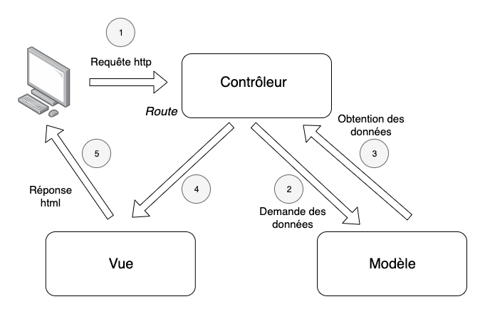

Lorsque l’utilisateur se connecte, il envoie une requête (http par exemple) au contrôleur. Celui si demande au modèle les données nécessaires à l’affichage de la page. Le modèle renvoie donc les données au contrôleur qui va les traiter si besoin puis les renvoyer à la vue pour enfin afficher la page à l’utilisateur au moyen d’une réponse html, CSS, JSON, etc…

## SGBD (Système de Gestion de Base de Données)

Un Système de Gestion de Base de Données (SGBD) est une application logicielle qui vous permet de gérer et d'organiser de manière efficace de grandes quantités de données. Il sert d'interface entre les utilisateurs et la base de données, offrant un moyen de stocker, de récupérer, de mettre à jour et de gérer les données de manière efficace. Les SGBD s'occupent de tâches telles que le stockage des données, l'indexation, la gestion des transactions et la sécurité pour garantir l'intégrité et l'accessibilité des données. Ils fournissent une approche structurée pour stocker et récupérer des informations, facilitant ainsi l'interrogation et l'analyse des données à des fins diverses. Dans l'ensemble, un SGBD permet de rationaliser la gestion des données et d'améliorer l'efficacité des applications et des sites web qui reposent sur des bases de données.

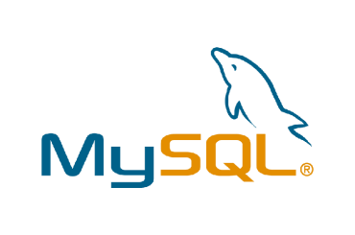Pour que notre application web puisse enregistrer les données, nous auront besoin d’un système de gestion de bases de données SGBDR, notre choix s’est porté sur MySQL pour sa compatibilité avec notre framework Laravel.



Pour administrer notre base de données, on va utiliser l’interface d’administration en ligne PhpMyAdmin.

## Langages coté client

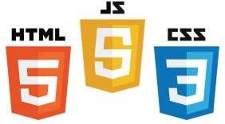Lorsque vous accédez à une page Web, votre navigateur ouvre une communication avec un serveur. Le serveur répond à la requête en vous envoyant un contenu qui sera interprété par votre navigateur. Ce contenu est généralement composé de trois langages, HTML, CSS, et Javascript.

***HTML* *5*** : L'HyperText Markup Language, HTML, désigne un type de langage informatique descriptif. Il s'agit d’un langage qui permet de faire le balisage du contenu des pages Web.

***CSS* *3*** : Le CSS pour Cascading Style Sheets, est un langage informatique utilisé sur Internet pour la mise en forme de fichiers et de pages HTML.

***JavaScript*** : JavaScript est un langage de programmation qui permet d'implémenter des mécanismes complexes sur une page web. Il est interprété par le navigateur.

***AJAX*** : Ajax est une technique de développement web qui permet de mettre à jour dynamiquement une partie spécifique d'une page web sans recharger la page entière. Elle utilise JavaScript pour effectuer des requêtes asynchrones au serveur et mettre à jour les données en arrière-plan, offrant ainsi une expérience utilisateur plus fluide. Ajax améliore l'interactivité et la réactivité des applications web.

## BIBLIOTHEQUE

Pour une meilleure présentation **Font-End** nous allons utiliser les deux bibliothèques Bootstrap pour le CSS et JQuery, pour le JavaScript.

***Bootstrap*** est un framework Open Source développé par Twitter. Il fournit aux développeurs des outils pour créer un beau site web responsive facilement.

***JQuery*** est une bibliothèque JavaScript gratuite, libre et multiplateforme. Compatible avec l'ensemble des navigateurs Web, elle a été développée en 2006 pour faciliter l'écriture de scripts JS.

Chapitre 3 : LES interfaces graphiques

# Page du login

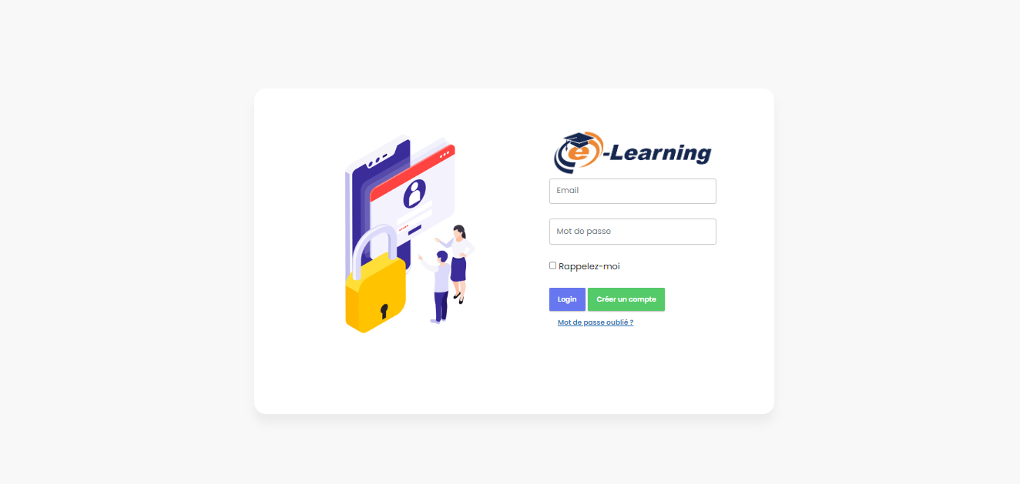

L’utilisateur saisie son Email et son mot de passe

Le système compare le mot de passe après cryptage au mot de passe stocké dans la base de données

Le système reconnaît le profil de l’utilisateur et l’oriente vers l’espace correspondant

L’utilisateur peut utiliser les cookies pour garder la session ouverte

Si l’utilisateur oublie le mot de passe, il peut le redéfinir en utilisant une vérification par email

Si l’utilisateur possède plusieurs rôle une interface graphique lui propose de choisir l’espace vers lequel il souhaite être redirigé

# Espace Administrateur

## Accueil

L'administrateur a la possibilité de consulter les statistiques de l'application, telles que le nombre de formations, de groupes, d'étudiants et de vidéos…….

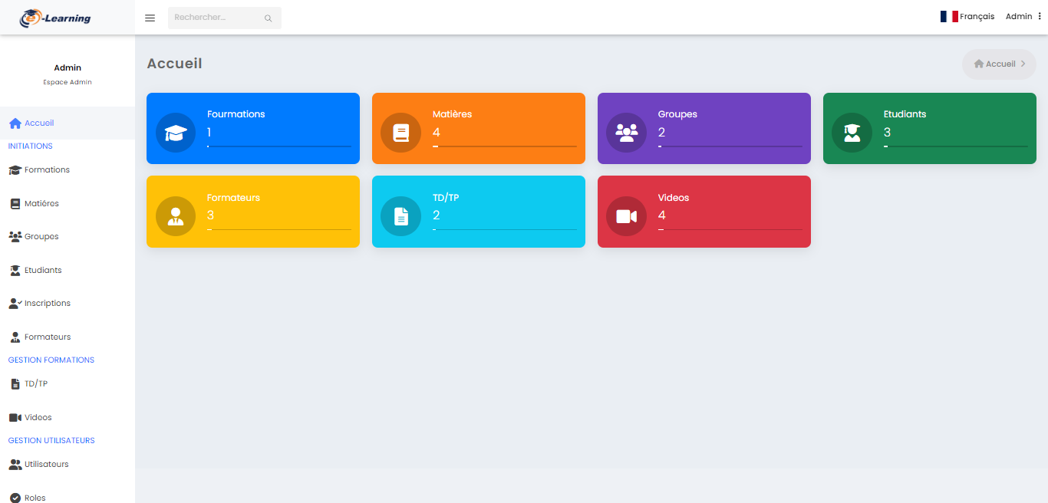

## Formations

L'administrateur a la capacité de consulter les formations existantes et également d'ajouter de nouvelles formations.

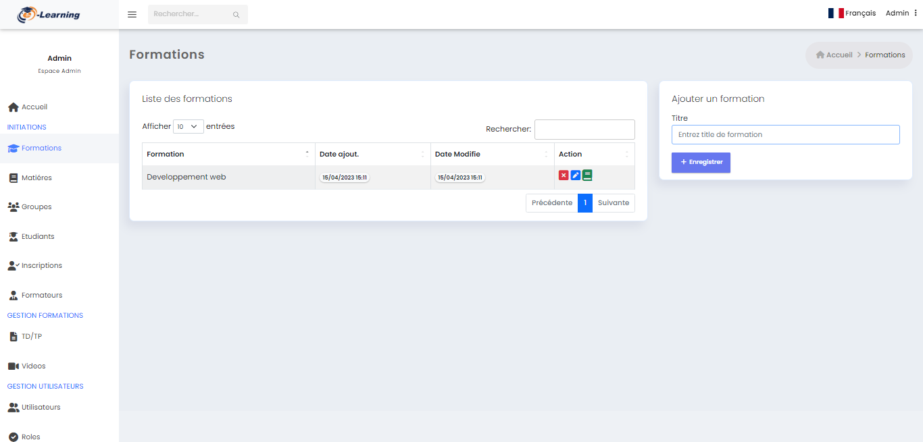

## Etudiants

L'administrateur a la capacité de consulter les étudiants existants et également d'ajouter de nouveaux étudiants.

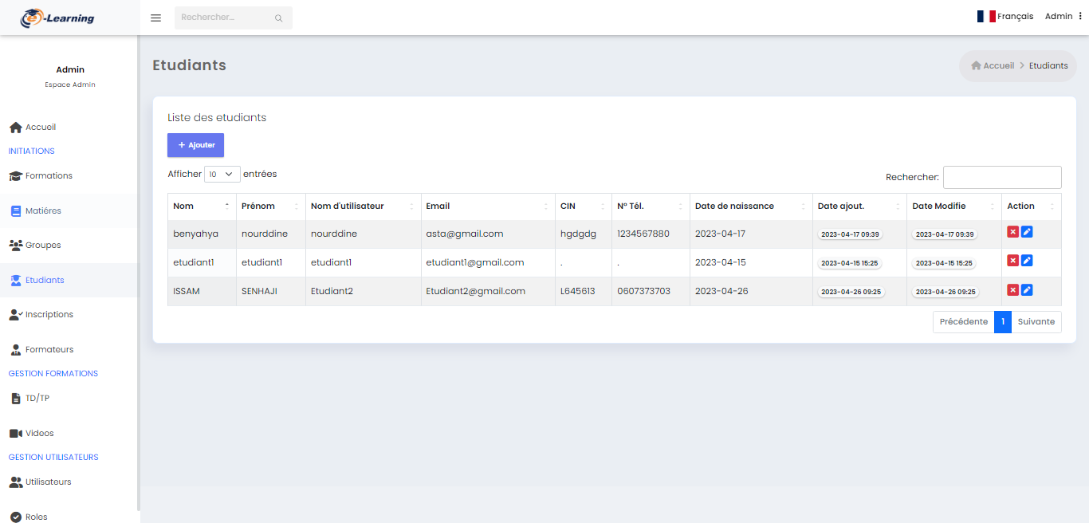

## Groupes

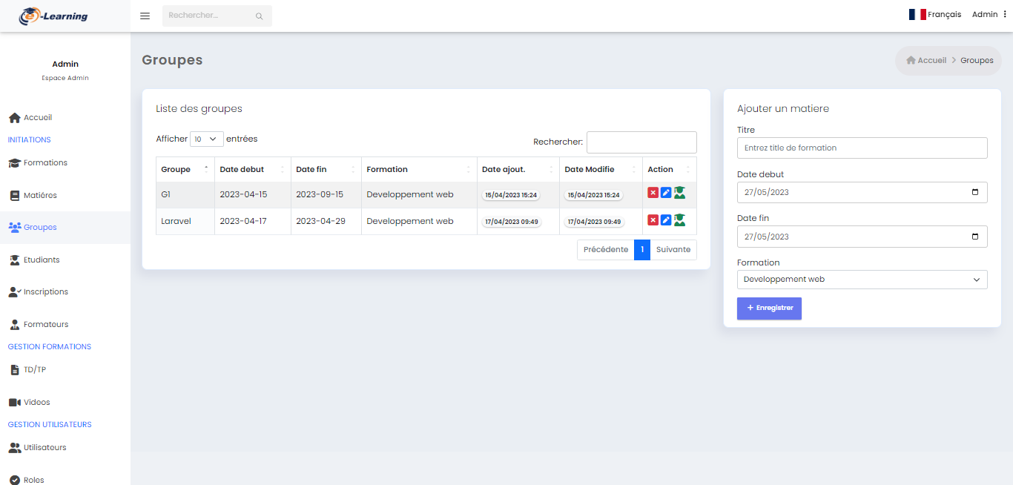

## Formateurs

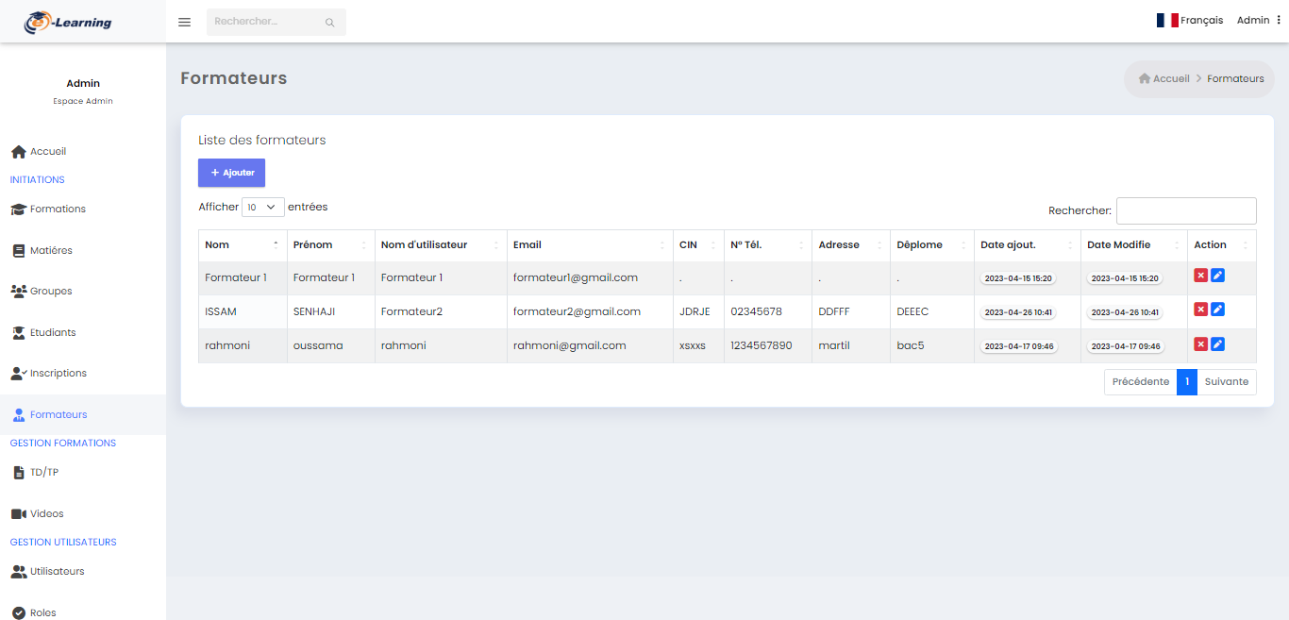

## Utilisateurs

L'administrateur a la capacité de consulter le type d'utilisateurs et est également en mesure de modifier et de supprimer leurs informations.

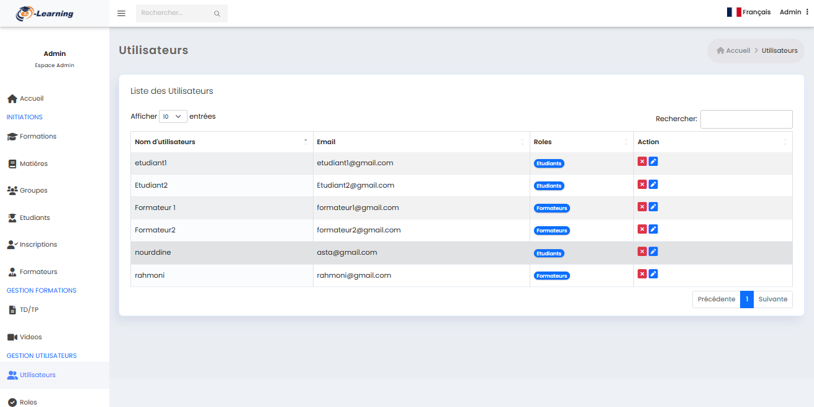

# Espace Etudiant

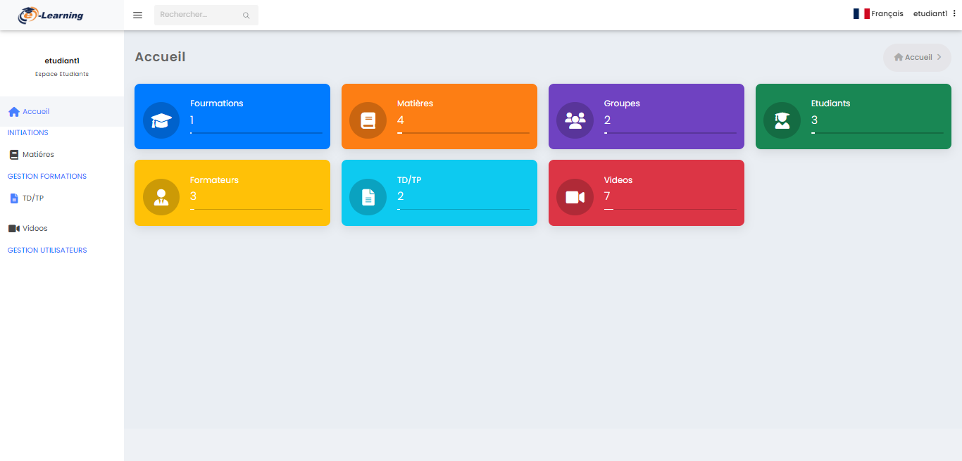

## Matières

Les étudiants ont la possibilité de consulter les matières qui existent.

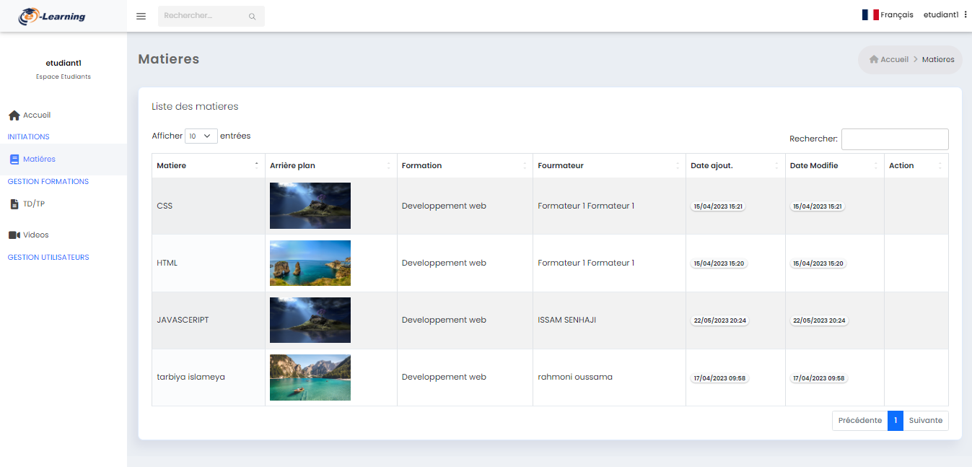

## TP/TD

Les étudiants ont la possibilité de consulter les TP et TD.

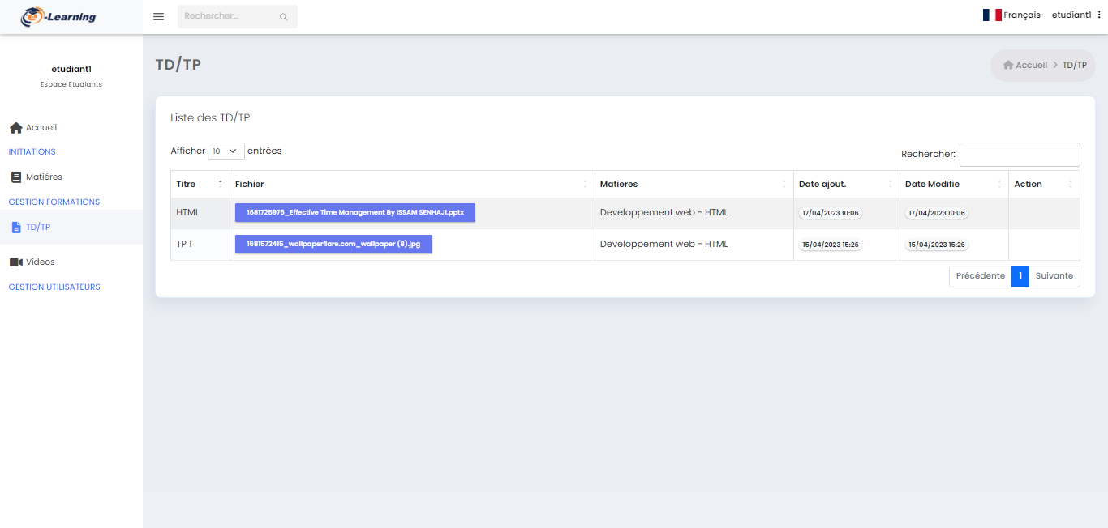

## Vidéos

Les étudiants ont la possibilité de consulter les vidéos disponibles.

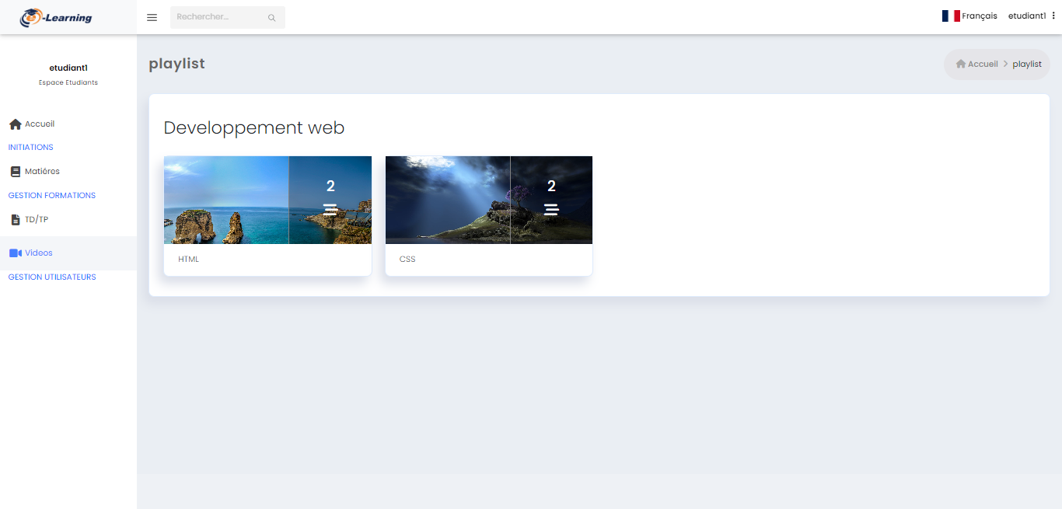

# Espace Formateur

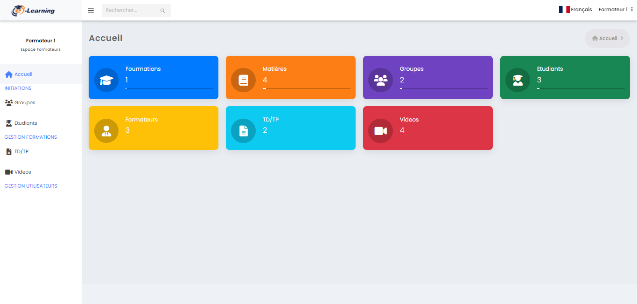

Le formateur est capable de faire n’import quel besoin par exemple l’ajout des vidéos …selon les désirs de l'administrateur, à partir d’un roles.

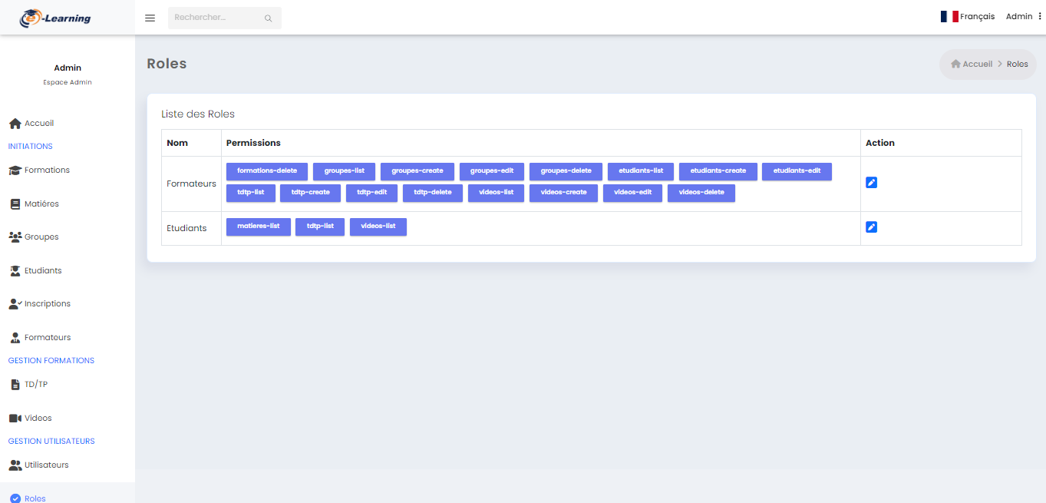

La capture d’écran suivante illustre comment l’administrateur gère les roles pour différencier les utilisateurs.

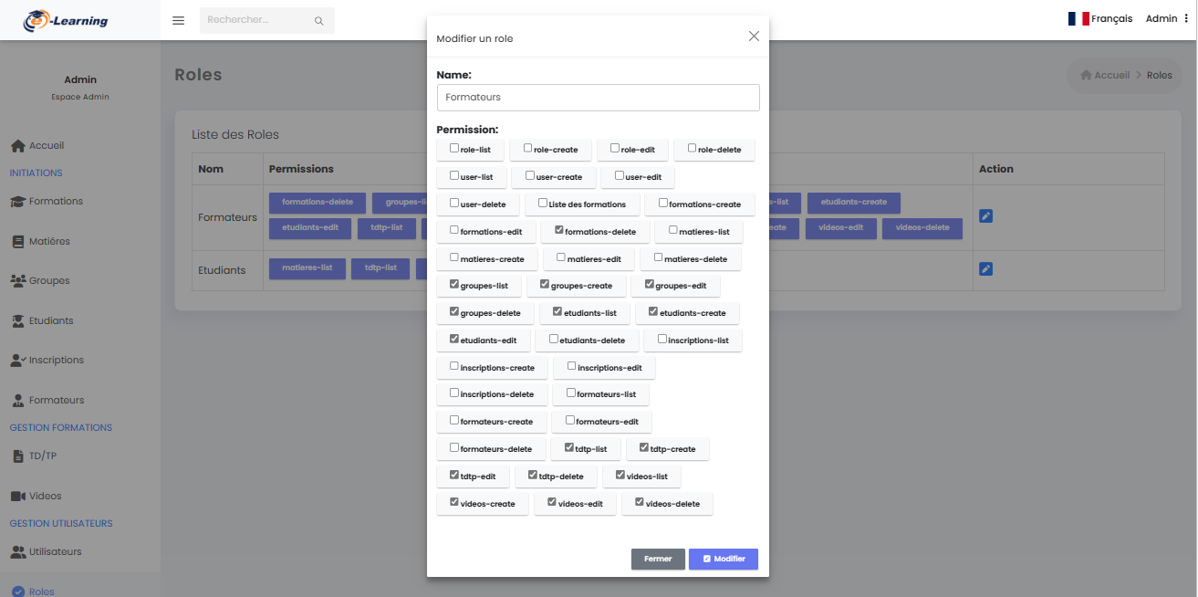

Chapitre 4 : fiche technique pour l'administrateur

# Environnement d’exécution

Pour assurer le bon fonctionnement de site web de gestion des formations en ligne (e-learning), il est essentiel de disposer d’un environnement d’exécution approprié. Voici les éléments clés de l’environnement requis pour l’administrateur :

Langage de programmation : PHP (version 8 ou plus) : Langage de programmation utilisé pour développer l’application.

Framework : Laravel (version 10) : Un framework PHP élégant et puissant pour le développement d’applications web.

Système de gestion de base de données : MySQL – Un système de gestion de base de données relationnelle utilisé pour stocker les données de l’application.

Serveur web : Apache (version 2.4) ou Nginx (version 1.18) – Serveurs web qui permettent d’héberger l’application et de la rendre accessible via le navigateur.

Système d’exploitation : Linux (Ubuntu 20.04 LTS recommandé) ou Windows (Windows 10) – Le système d’exploitation sur lequel l’application sera déployée et exécutée.

Navigateur web recommandé : Google Chrome, Mozilla Firefox ou Microsoft Edge (versions récentes) – Les navigateurs recommandés pour accéder à l’application et effectuer les tests.

Composer : Gestionnaire de dépendances PHP qui permet d’installer et de gérer les packages et les bibliothèques nécessaires à l’application Laravel.

Visual Studio Code (VS Code) – Un éditeur de texte avancé utilisé pour le développement et l’édition du code source de l’application. Il offre des fonctionnalités avancées pour le développement PHP et Laravel.

Conclusion

# Sentiments personnels par rapport au stage

Ce stage a été une expérience extrêmement enrichissante pour nous. Tout au long de cette période, nous avons pu mettre en pratique les connaissances acquises au cours de notre formation et les appliquer à un projet concret. Travailler sur le développement d’une application web de gestion des formations en lignes avec Laravel nous a permis de consolider nos compétences en programmation et de découvrir de nouvelles technologies.

Nous avons également eu la chance de travailler en collaboration avec une équipe talentueuse et dynamique. Les échanges réguliers avec nos collègues et notre superviseur nous ont permis de bénéficier de conseils précieux et de développer notre capacité à travailler en équipe. La communication efficace et la répartition des tâches ont été des éléments clés pour mener à bien ce projet.

Sur le plan personnel, ce stage nous a permis de relever des défis tech- niques, d’améliorer notre résolution de problèmes et de renforcer notre au- tonomie. Nous avons également acquis une meilleure compréhension du pro- cessus de développement d’une application web, depuis l’analyse des besoins jusqu’à la livraison finale.

En conclusion, ce stage a été une expérience extrêmement positive pour nous. Nous sommes fiers des réalisations que nous avons accomplies et des compétences que nous avons développées tout au long du projet. Nous sommes reconnaissants envers l’entreprise et l’équipe qui nous ont accordé leur confiance et nous ont offert cette opportunité d’apprentissage. Ce stage a renforcé notre passion pour le développement d’applications web et nous sommes impatients de continuer à développer nos compétences dans ce domaine prometteur.